[南京大学医学院附属金陵医院肿瘤内科论文被质疑，背后有4个国自然基金资助！](https://mp.weixin.qq.com/s?__biz=MzkxMDYyNzI5NQ==&mid=2247499587&idx=1&sn=74ae84c3014940ff3271fc87252d7dca&chksm=c06b6d790fe449dbdf7483816a08961267d79e00e040f9bd03a8f2d6dbfcf51d6a45d782f9c7&scene=126&sessionid=1742267454)

五棵松[学者探讨](javascript:void(0);)2025-03-18 10:17:57北京

2015年，来自南京大学医学院附属金陵医院肿瘤内科的 Banzhou Pan , Bing Feng , Yitian Chen , Guichun Huang , Rui Wang , Longbang Chen , Haizhu Song （通讯作者，音译宋海珠）在 Oncotarget 期刊发表了一篇论文，题目为：MiR-200b regulates autophagy associated with chemoresistance in human lung adenocarcinoma。

这项工作得到了中国国家自然科学基金（项目编号：81071806、81172106、81301914、81301913）和江苏省自然科学基金（项目编号：BK.2012371、BK20130698）的支持。

**2023年2月，国际著名职业学术打假人Hoya camphorifolia 在 Pubpeer 论坛发表评论：**

[左] 来自“HMGB1 介导的自噬促进人肺腺癌多西他赛耐药”（Pan 等人，2014 年）的图 8C。

[右] 图 6C。

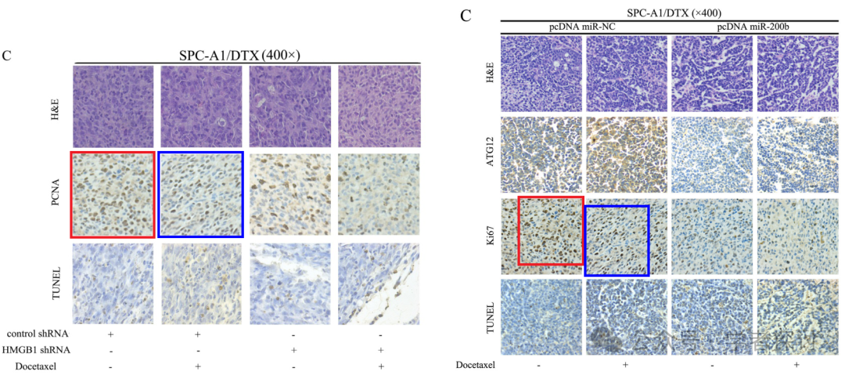

作者能否检查所指的面板是针对 Ki67 还是针对 PCNA 进行染色的？

图 1C、2G。元素在各面板中重复。

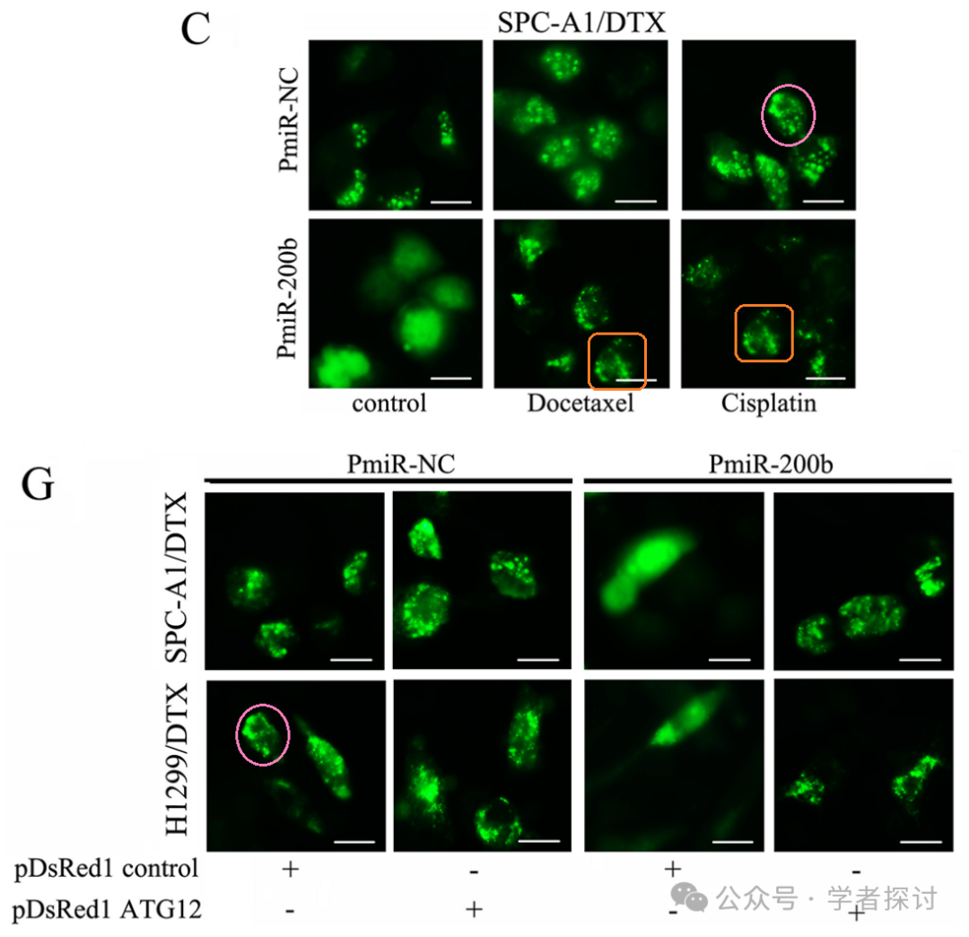

[左] 来自Pan等人（2014 年）的图 4D。 [右] 图 4B。

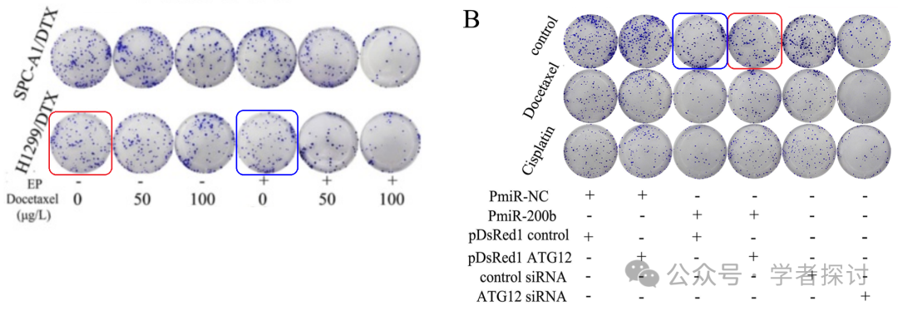

**2024年12月，国际著名职业学术打假人Sholto David 博士在 Pubpeer 论坛发表评论：**

用粉色矩形扩展之前的分析。

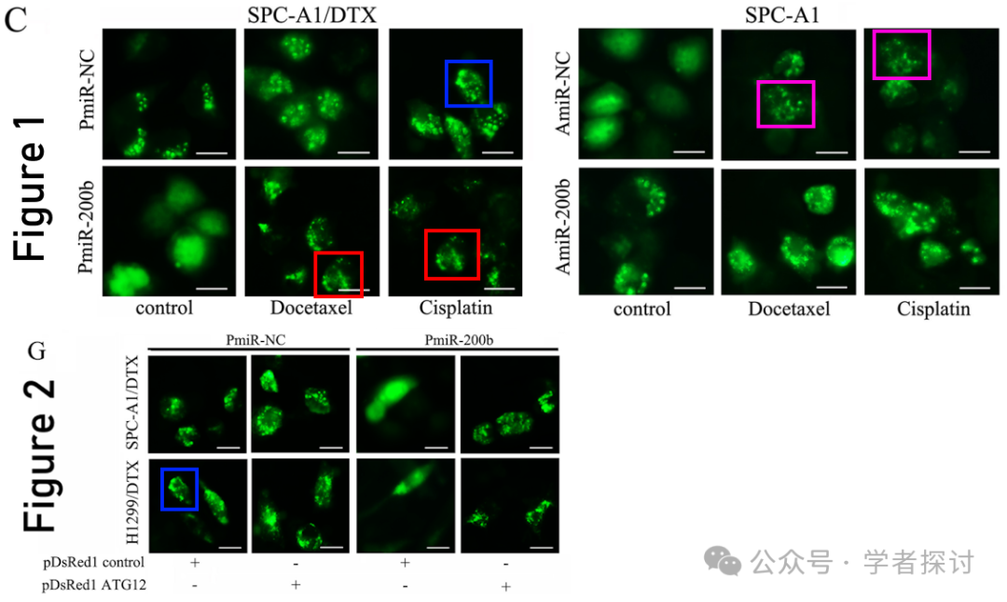

**2025年3月，Arceuthobium divaricatum 在 Pubpeer 论坛发表评论：**

比预期的相似得多。相似性由 ImageTwin 检测到。

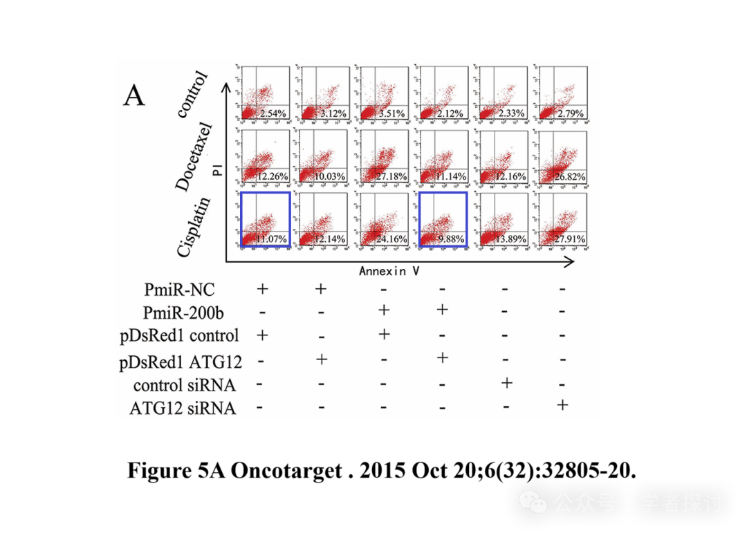

**消息来源：**

https://www.pubpeer.org/publications/A5D9064775FC4AEEC6489DC6791971#5

**郑重声明：**

我们的全网查重系统收录了 Pubmed 和 Pubpeer 中的 7000 万 +已发表图库，让您的待查图片可以和已发表论文的图片进行对比，防止图片误用，为您的论文发表保驾护航！基于AI人工智能大数据算法，提供论文图片的核查服务，方便学术期刊、高校、研院所等科研管理部门及时发现并纠正结果图片不当使用。

**如果您有任何建议或需要图片查重帮助，请随时通过客服QQ号3639926437与我们联系。**

[#南京大学医学院附属金陵医院](https://mp.weixin.qq.com/mp/appmsgalbum?__biz=MzkxMDYyNzI5NQ==&action=getalbum&album_id=3803460096026542082#wechat_redirect)